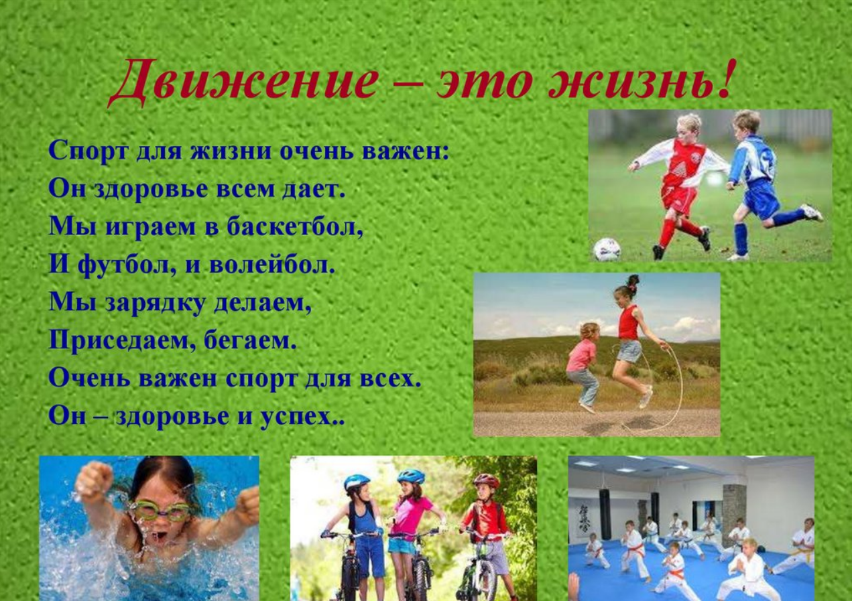
ДВИЖЕНИЕ - ЭТО ЖИЗНЬ
информационный час для молодежи и взрослых

Сегодня, беседуя о Здоровом Образе Жизни, я хочу затронуть очень важную тему - физическая активность человека. В том, что физичес- кая активность влияет на здоровье, нет никаких сомнений. Ещё древнегре- ческий философ Аристотель сказал: «Движение – это жизнь, а жизнь – это движение».
Замечено, что люди, ведущие малоподвижный образ жизни живут меньше, чем те, кто активно занимается спортом. Отсутствие физической активности всегда считалось губительным для состояния здорового человека. Среди её последствий можно выделить ожирение, гипертонию, остеохондроз, радикулит, проблемы с сердечно сосудистой системой.
ХОДЬБА – наиболее естественный способ передвижения человека в про- странстве и самый доступный и простой вид физической активности. Взрос- лым людям рекомендуется заниматься оживленной ходьбой хотя бы 2, часа в неделю. Для занятий этим видом спорта не нужно никакого снаряжения,
единственное требование к одежде и обуви – её удобство.
Чем полезна ходьба. – Ходьба стабилизирует уровень холестерина, кровяное давление и прочность сосудов. Лучше ходить, чем бегать, поскольку так
меньше риск получить травму. Этот вид физической активности сжигает
калории при ходьбе со средней скоростью на 10%, а при спортивной ходьбе на 20% больше. Ежедневные прогулки пешком вносят свой вклад в ваше здоровье – это профилактика инфаркта, защищает от диабета и гипертонии.
Ходьба особенно полезна для женщин, которые следят за своим весом. Каждая дополнительная тысяча шагов в день приводит к 13% снижению риска ожирения. У мужчин такой связи между ходьбой и риском ожирения не оказалось.

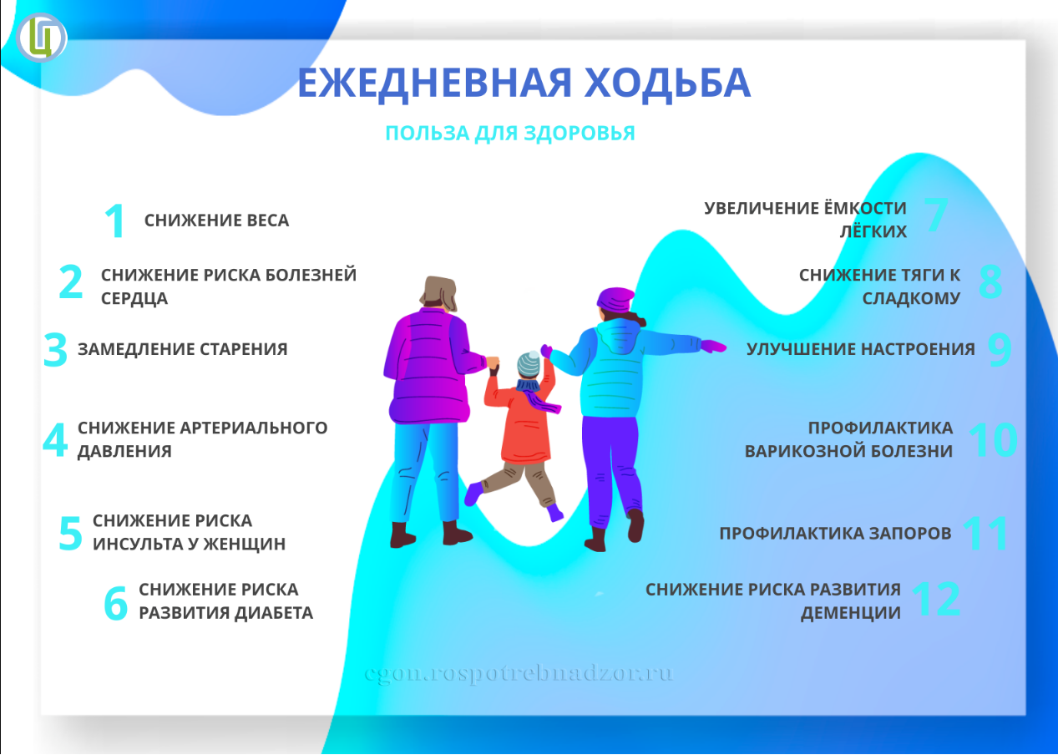

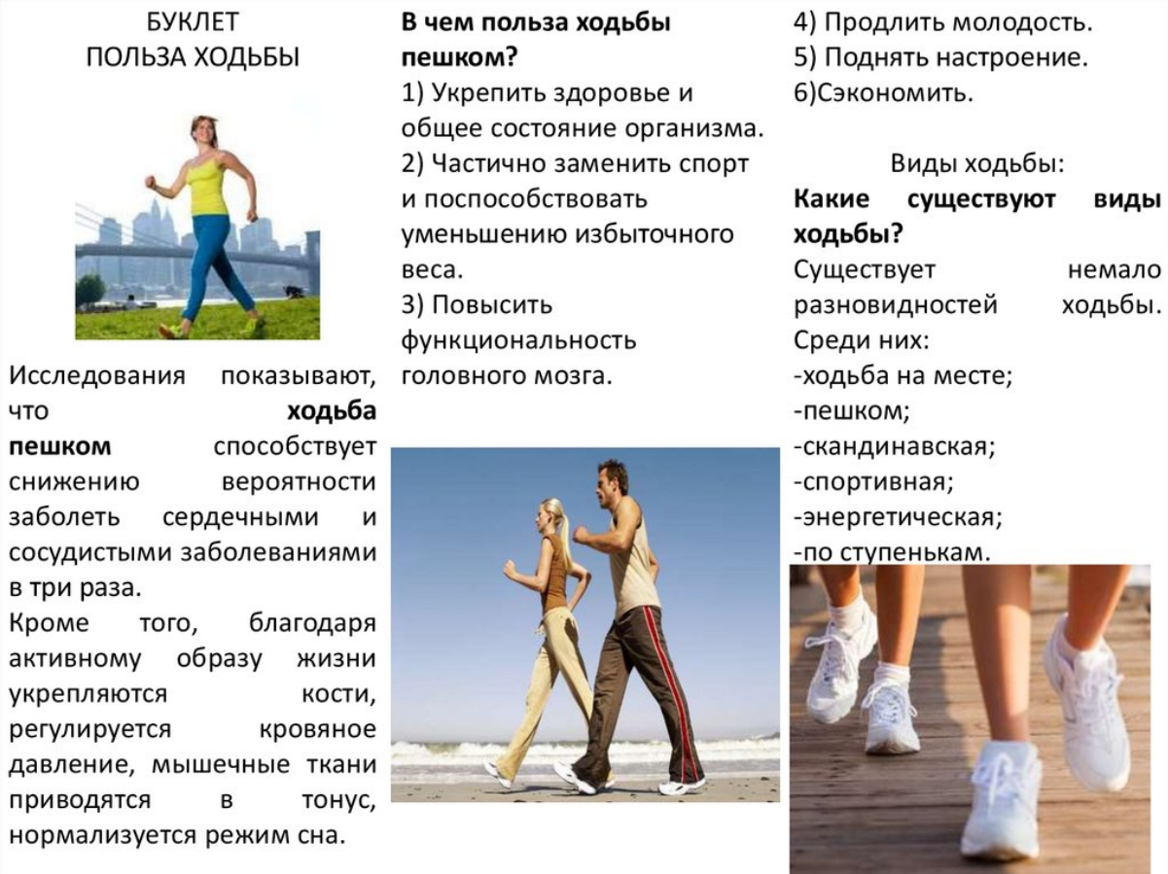

О ПОЛЬЗЕ ОЗДОРОВИТЕЛЬНОГО БЕГА.
Если спросите, почему именно о нём? «Да потому что это самый доступный для каждого человека и одновременно очень полезный вид физической акти- вности, а главное – это самое эффективное средство сохранения здоровья.
С возрастом энергопотенциал и показатели нашего здоровья снижаются. Это имеет свои закономерности: до 25 лет энергопотенциал максимальный и ста- бильный, 25-30 лет начинается его постоянное снижение. В промежутке от 50 до 70 лет наступает определенная стабильность сниженного уровня здоро- вья. По статистике мужчины в большей степени страдают недугами и умира- ют раньше женщин из-за безответственного отношения к своему здоровью.
При проведении занятий медленным бегом сохраняется основной принцип: нагрузка должна быть индивидуальной и соответствовать функциональным возможностям конкретного человека, в то же время она должна быть доста- точной, т.е. оптимальной. Это обеспечивает нормальную жизнедеятельность организма и высокую физическую работоспособность. Для людей среднего возраста она колеблется от 25 до 30 км медленного бега в неделю. Это при- мерно 3-4 занятия в неделю с пробежкой 5 – 10 км в каждой, за 30 – 60 минут при средней скорости 6 минут на 1 км. Чтобы войти в такой ритм,
практически здоровому мужчине для этого потребуется до года, женщине – от 1 до 3-х лет. Бегать нужно ни к кому не приспосабливаясь, в оптимальном своём темпе, который не вызывает затруднений.

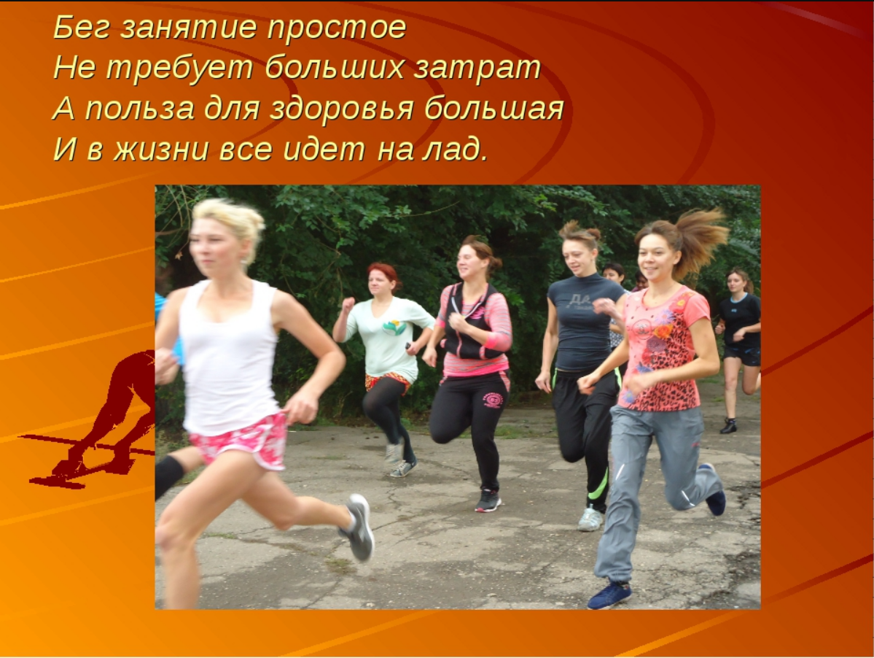

СКАНДИНАВСКАЯ ХОДЬБА.
Многие знакомы с этим видом спорта, а некоторые слышат впервые. Это ходьба со специальными палками. Но данная ходьба имеет свои особенности, и очень огромную пользу для здоровья.
Физические нагрузки при скандинавской ходьбе практически не имеют про- тивопоказаний и благотворно влияют на организм человека, повышают им- мунитет. Ученые и медики считают её эффективным профилактическим средством многих заболеваний. Развивает дыхательную систему, предупреж- дает сердечно сосудистые заболевания, способствует увеличению плотности костей, снижает риск развития онкозаболеваний, артроза и остеопороза.
Скандинавской ходьбой желательно заниматься в парках, скверах, лесопар-ках, где воздух чище и легче дышать. Не менее важно освоить правильную технику ходьбы. Самостоятельные занятия, без учета нагрузки, размера палок, правильной осанки и движений, конечно, не навредят, но и ощутимой пользы не принесут. Начинающему ходоку нужно правильно подобрать пал- ки (а лучше приобрести регулируемые палки), обучиться технике ходьбы, рассчитать оптимальный темп и протяженность маршрута. Со временем у вас включится в работу 90% мышц тела, вы сможете легко и в удовольствие пройти 40-60 минут. Организм скажет вам спасибо за полезную нагрузку. Так что не падаем духом, надеваем спортивную форму, приобретаем палки и шагаем в парк!
Помните, самое опасное упражнение для здоровья – лежать на диване.
Ходите больше и будете здоровы.
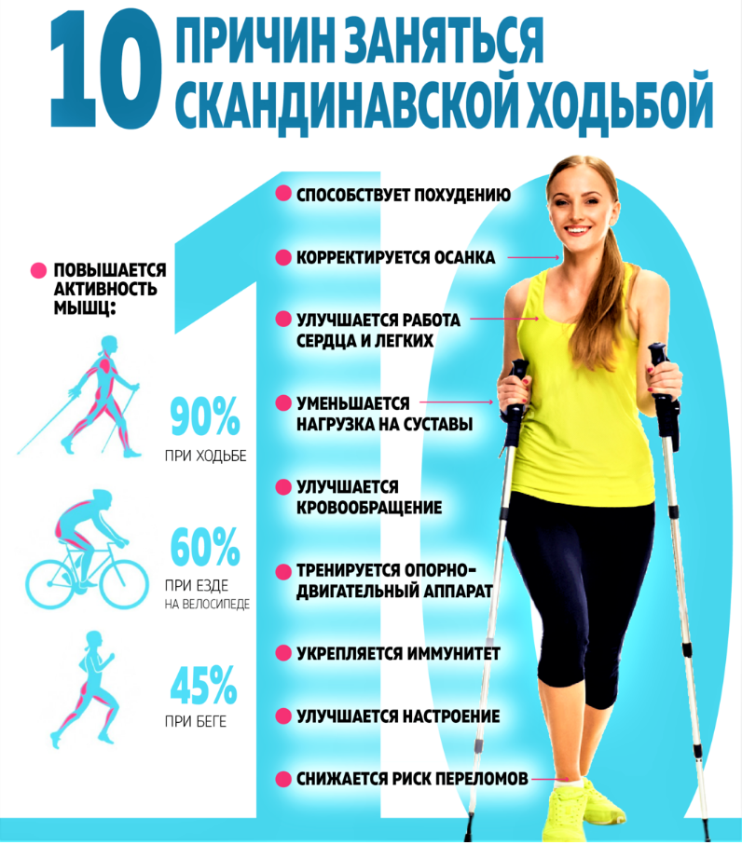

АЭРОБИКА, ФИТНЕС, ШЕЙПИНГ

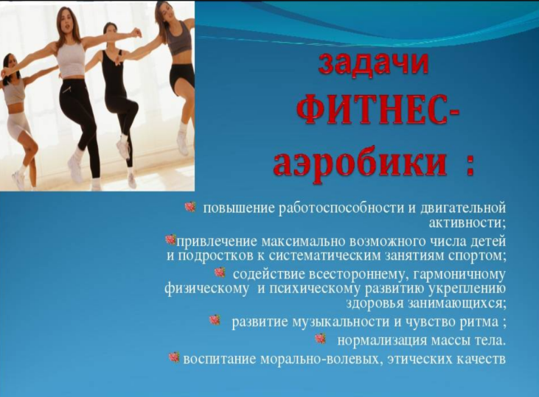
ТАНЦЫ
Почему танцы иногда полезнее, чем обычный фитнес и какое влияние танце- вальные упражнения оказывают на тело и психику. Все мы ищем способы почувствовать себя здоровее, энергичнее и счастливее. Главный плюс танцев в том, что ими могут заниматься люди любого возраста и любой комплекции.
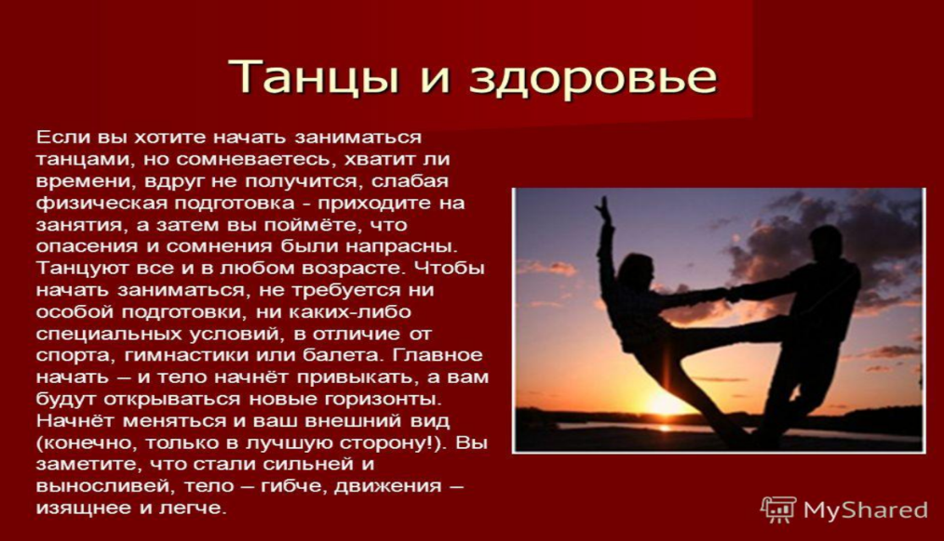

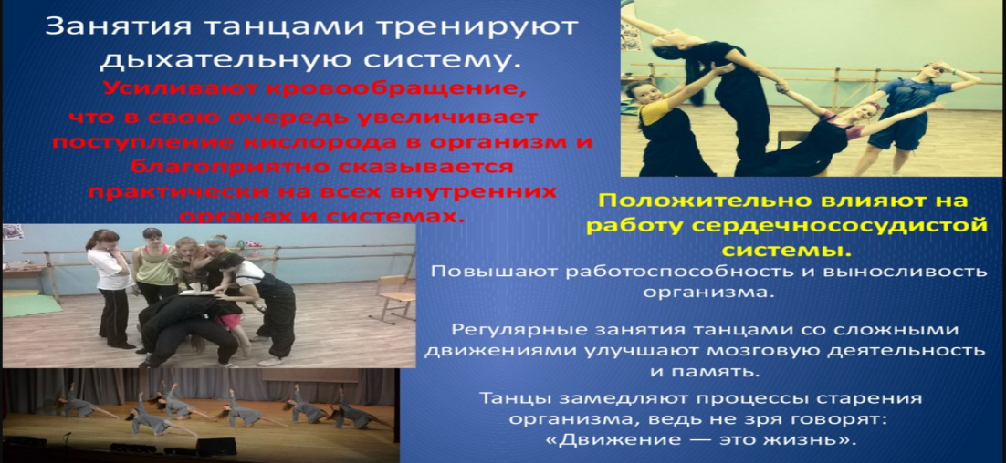

Мероприятие подготовила директор МБУ «Атаманская поселенческая библиотека» Литвиненко В.С. 14.02.2023 г.

